Нетрадиционные методы профилактики и коррекции речевых нарушений у дошкольников

В настоящее время сложилась ситуация, в которой мы видим, что количество детей, которые имеют отклонения в речевом развитии, значительно выросло. Среди них большая часть- это дети дошкольного возраста, страдающие общим недоразвитием речи. Имея полноценный слух и интеллект, они не готовы к усвоению школьной программы из-за несформированности лексической, грамматической и фонетической сторон речи. У дошкольников, страдающих общим недоразвитием речи, часто отмечаются недостаточная устойчивость внимания, снижение объема памяти, эмоциональная возбудимость, отставание в двигательной сфере, недостаточным развитием моторики пальцев рук и т.д. Важную роль в профилактике речевых нарушений у дошкольников играет совместная деятельность логопеда, воспитателя и родителей с целью создания эффективных условий для правильного развития речи ребенка.
В связи увеличением числа детей, страдающих речевыми нарушениями на сегодняшний день, актуален поиск новых форм, методов и приемов коррекционной работы. Основной формой обучения для детей с тяжёлыми нарушениями речи, является коррекционная деятельность, где осуществляется развитие языковой системы, с помощью традиционных и нетрадиционных методов и технологий. Традиционные формы работы – это коррекционная работа, направленная на исправление или ослабление имеющихся нарушений, а нетрадиционные методы – это комплексный процесс (деятельность) создания, распространения, внедрения и использования нового практического средства, направленного на раскрытие потенциальных возможностей ребенка, достижение им оптимального уровня развития. Они помогают в достижении максимально возможных успехов и принадлежат к числу эффективных средств коррекции. Самой главной отличительной чертой всех нетрадиционных методов воздействия, является их единая направленность на улучшение психоэмоционального состояния детей, нормализацию мышечного тонуса и профилактику, либо коррекцию возможных вторичных нарушений. Нетрадиционные методы терапии оптимизируют процесс коррекции речи детей и способствуют оздоровлению всего организма ребенка.
На сегодняшний день существует множество методов нетрадиционного воздействия, мы рассмотрим некоторые из них: -биоэнергопластика; -кинезиология; -наглядное моделирование( метод мнемотехника и пиктограмм)
Для достижения лучших результатов в работе по развитию речи, чтобы процесс был увлекательным для детей, стали применять инновационный метод как биоэнергопластика. Термин «биоэнергопластика» включает в себя три базовых понятия: био - человек, энергия - сила, пластика- движение. Биоэнергопастика направлена на совместные движения рук и артикуляционного аппарата, что способствует активизации естественного распределения биоэнергии в организме. Благодаря упражнениям на развитие биоэнергопластики у ребенка улучшается кровообращение, при этом укрепляются мышцы лица, развивается мелкая моторика рук и соответственно речь.
Для результативности коррекционно – развивающей работы необходимо учитывать определённые условия: -Занятия проводятся в 1 половине дня 10-15 минут; -Занятия проводятся ежедневно, без пропусков, в доброжелательной обстановке; -От детей требуется точное выполнение движений и приёмов; -Упражнения проводятся стоя или сидя за столом. Биоэнергопластика используется в работе с детьми поэтапно: 1. Сначала необходимо разучить с детьми необходимые артикуляционные упражнения; 2. Затем упражнения выполняются в сопровождении ведущей руки 3. Затем вводятся две руки; 4. В конечном итоге упражнение выполняется при помощи движения артикуляционных органов, движений рук и под музыку или в комплексе с голосо-дыхательными и фонематическими упражнениями.
Артикуляционно-пальчиковая гимнастика со стихотворным текстом Бегемотик Цель: выработать умение удерживать открытый рот в течение нескольких секунд. Описание артикуляционного упражнения. Исходное положение – сидя на стуле перед зеркалом, голова держится прямо, рот закрыт. На счет «один» открыть рот на расстояние ширины 2 – 3 пальцев, при этом язык должен свободно лежать во рту, кончик находится у нижних зубов. Удерживать рот в таком положении под счет от 1 до 5. Повторить 4 – 5 раз. Вместо счета можно использовать стихотворные строки: Широко открыли ротик – Получился «бегемотик», А затем закрыли рот – Отдыхает «бегемот». Описание движений кисти и пальцев руки. Исходное положение – кисть руки находится горизонтально на уровне солнечного сплетения, 4 пальца сомкнуты с большим пальцем и согнуты в нижних фалангах, ладонь направлена вниз.На счет «один» большой палец опускается вниз, 4 сомкнутых пальца поднимаются вверх. Удерживать кисть в таком положении под счет от 1 до 10, затем вернуть в исходное положение и удерживать под счет от 1 до 5. Повторить 4 – 5 раз. Лягушка Цель: выработать умение удерживать губы в улыбке в течение нескольких секунд. Описание артикуляционного упражнения. Исходное положение – сидя на стуле перед зеркалом, голова держится прямо, рот закрыт, губы сомкнуты.На счет «один» улыбнуться, зубы не обнажать. Удерживать губы в таком положении под счет от 1 до 10. Затем вернуть губы в исходное положение и удерживать под счет от 1 до 5. Повторить 4 – 5 раз. Вместо счета можно использовать стихотворные строки: Превратили нас в лягушек – Дотянулись мы до ушек. Дотянулись, улыбнулись, а затем домой вернулись.

Описание движений кисти и пальцев руки.
Исходное положение – кисть руки находится горизонтально на уровне солнечного сплетения, пальцы выпрямлены и сомкнуты, ладонь слегка расслаблена, направлена вниз.
На счет «один» немного прогнуть ладонь в нижних фалангах, пальцы слегка направлены вверх. Удерживать кисть в таком положении под счет от 1 до 10, затем вернуть в исходное положение и удерживать под счет от 1 – 5. Повторить 4 – 5 раз.
Хоботок
Цель: выработать умение вытягивать губы вперед, удерживать в таком положении несколько секунд.
Описание артикуляционного упражнения.
Исходное положение – сидя на стуле перед зеркалом, голова держится прямо, рот закрыт.На счет «один» вытянуть сомкнутые губы вперед. Удерживать «хоботок» под счет от 1 до 10. Затем вернуть губы в исходное положение, удерживать под счет от 1 до 5. Повторить 4 – 5 раз.
Вместо счета можно использовать стихотворные строки:
Вытянул слоненок хобот,Поиграть нам предложил.
Губы «хоботком» сложили, Со слоненком подружились.
Описание движений кисти и пальцев руки.
Исходное положение – кисть руки находится горизонтально на уровне солнечного сплетения, пальцы выпрямлены и сомкнуты, ладонь слегка расслаблена, направлена вниз.На счет «один» согнуть в нижних фалангах 4 пальца и сомкнуть с большим пальцем руки. Удерживать кисть в таком положении под счет от 1 до 10, затем вернуть в исходное положение и удерживать под счет от 1 до 5. Повторить 4 – 5 раз.

В случае, когда детям предстоит интенсивная умственная нагрузка, рекомендуется перед подобной работой применять кинезиологический комплекс упражнений. Кинезиология - это наука о развитии умственных способностей и физического здоровья через определенные двигательные упражнения. Кинезиологические методы влияют не только на развитие умственных способностей и физического здоровья, они позволяют активизировать различные отделы коры больших полушарий, что способствует развитию способностей человека. В частности, применение данного метода позволяет улучшить у ребенка память, внимание, речь, пространственные представления, мелкую и крупную моторику, снижает утомляемость, повышает способность к произвольному контролю. Под влиянием кинезиологических тренировок в организме происходит положительные структурные изменения. В комплексы упражнений включены растяжки, дыхательные упражнения, глазодвигательные упражнения, телесные упражнения, упражнения для развития мелкой моторики, упражнения на релаксацию и массаж. -Растяжки нормализуют гипертонус (неконтролируемое чрезмерное мышечное напряжение) и гипотонус (неконтролируемая мышечная вялость). -Дыхательные упражнения улучшают ритмику организма, развивают самоконтроль и произвольность. -Глазодвигательные упражнения позволяют расширить поле зрения, улучшить восприятие. Однонаправленные и разнонаправленные движения глаз и языка развивают межполушарное взаимодействие и повышают энергетизацию организма. -При выполнении телесных движений развивается межполушарное взаимодействие, снимаются непроизвольные, непреднамеренные движения и мышечные зажимы. Для результативности коррекционно-развивающей работы необходимо учитывать определённые условия:
-занятия проводятся ежедневно, без пропусков; - занятия проводятся в доброжелательной обстановке; - от детей требуется точное выполнение движений и приёмов; - упражнения проводятся стоя или сидя за столом; - алгоритм проведения любого занятия должен включать набор упражнений, активизирующих работу разных полушарий и развивающих их взаимодействия. - продолжительность занятий зависит от возраста (от 5-10 до 20-35 минут в день). - заниматься необходимо ежедневно, длительность занятий по одному комплексу упражнений 45-60 дней.
Занятия ведутся по схеме: 1.Комплекс упражнений для развития межполушарных связей (6-8 дней); Перерыв 2 недели; 2.Комплекс упражнений для развития правого полушария (6-8 недель); Перерыв 2 недели; 3.Комплекс упражнений для развития левого полушария (6-8 недель).

Комплекс кинезиологических упражнений: «Колечко» Поочередно и как можно быстрее перебирать пальцы рук, соединяя кольцо с большим пальцем указательный, средний и т.д.; в обратном порядке – от мизинца к указательному пальцу. «Кулак-ребро-ладонь» Ребенку показывают три положения ладони на плоскости стола, последовательно сменяющие друг друга: ладонь, сжатая в кулак, - ладонь ребром – выпрямленная ладонь. Упражнение выполняют сначала правой рукой, потом левой, затем двумя руками. «Ухо –нос» Взяться левой рукой за кончик носа, правой – за противоположное ухо. Одновременно отпустить руки, хлопнуть в ладоши, поменять положение рук. «Да – нет» Делать медленные наклоны головы к плечам, затем кивать головой вперед - назад. Потом сделать по одному круговому движению головой по часовой и против часовой стрелки по 1 разу. Весь цикл повторить по 4 раза. «Плечики» Поднимать плечи вверх – вниз, вперед – назад, затем тоже сделать каждым плечом
отдельно. Повторить 4 раза.

Исходя из вышеизложенного, можно сделать вывод, что детям с нарушениями
речи необходимы вспомогательные средства, облегчающие и направляющие процесс становления у ребенка развернутого речевого высказывания. Одним из таких средств является наглядность. Наглядная модель высказывания выступает в роли плана, обеспечивающего связность и последовательность рассказов ребенка. У детей с ОНР особенно важно развивать наглядно-образное мышление, используя символы, схемы, которые лежат в основе образования искусственных ассоциаций, облегчающих процесс запоминания и увеличивающих объём памяти. Опора на визуальный образ очень важна, так как при воспроизведении текста зрительный образ возникает в воображении и это наиболее короткий путь к формированию процесса запоминания и точной передачи информации.
Мнемотехника - это система методов и приемов, обеспечивающих эффективное запоминание, успешное освоение детьми знаний об особенностях объектов природы, об окружающем мире, эффективное запоминание структуры рассказа, сохранение и воспроизведение информации, и конечно развитие речи.
Приемы мнемотехники:
1.Мнемодорожка-схема, на которой графически изображены герои или отдельные предметы, играющие важную роль в произведении. 2.Мнемотаблица -таблица, в которую заложена определённая информация
3.Пиктограмма- невербальным средствам общения: это когда ребёнок в своём воображении соединяет несколько зрительных образов, мозг фиксирует эту взаимосвязь, а при припоминании по одному из образов этой ассоциации мозг воспроизводит все раннее соединённые образы.
Традиционно работа по развитию связной речи детей с ОНР ведется по следующим направлениям:
- обогащение словарного запаса;
- обучение составлению пересказа и придумыванию рассказов;
- разучивание стихотворений, отгадывание загадок.

Дидактическим материалом служат мнемотаблицы или пиктограммы – схемы, в которые заложена определенная информация. Особенности методики – применение не изображения предметов, а символов для опосредованного запоминания. Это значительно облегчает детям поиск и запоминание слов. Символы максимально приближены к речевому материалу, например для обозначения диких животных используется елка, обозначения домашних – дом. Для этого достаточно схематичного изображения отдельных частей, что облегчает запоминание и последующее воспроизведение целостно образа в рифмованной форме. Овладение приемами работы с пиктограммами и мнемотаблицами значительно облегчает и сокращает время обучения и усвоения материала, формирует приемы работы с памятью. Ведь одно из правил укрепления памяти гласит: «Когда учишь – записывай, рисуй схемы, черти графики». Дети могут с помощью пиктограмм и мнемотехник связно, последовательно, грамматически правильно излагать свои мысли, составлять рассказ, эффективно воспринимать и перерабатывать зрительную информацию, сохранять и воспроизводить её.

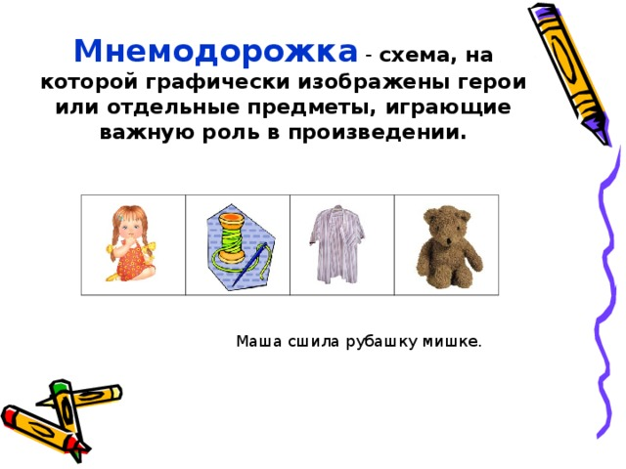
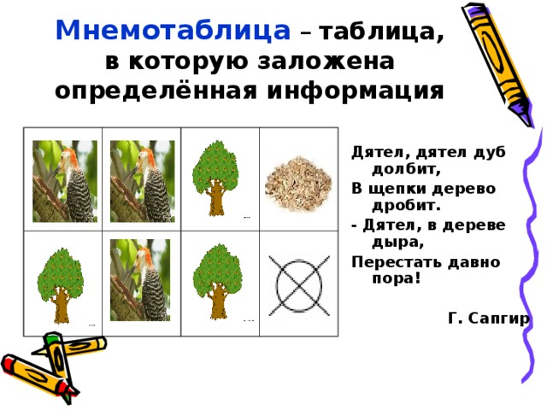
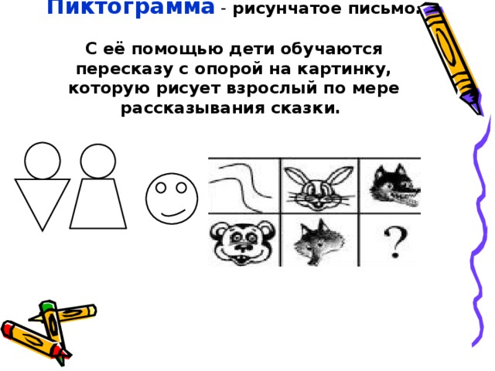

Мнемотехникой можно заниматься с раннего возраста, но рациональнее вводить ее в занятия с 4-5 лет ; Размер мнемотаблицы зависит от возраста детей: - Средний дошкольный возраст – таблицы 3х3 (9 клеток); - Старший дошкольный возраст – таблицы 4х4 (16 клеток). Для детей младшего и среднего возраста необходимо давать цветные мнемотаблицы.
Алгоритм работы с моделями I этап. Введение элементов схем, символов. Например, обозначения: - цвета:- формы:- величины:- действия: II этап. Использование элементов опорных схем, символов на всех видах занятий ,в различных видах деятельности, т.к. у ребёнка не должно быть «привыкания», что этот символ применим только в какой-то одной области, потому что символ универсален. III этап. Введение отрицаний.Например,- не большой;не круглый;не съедобный IV этап. Сочетание символов, «чтения» цепочки символов. V этап. Самостоятельный поиск детьми изображений, символизирующих какое-либо качество. Задачей этого этапа является активный поиск изображений, умение аргументировать свой выбор. VI этап. Рассматривание таблицы и разбор того, что на ней изображено. VII этап. Осуществляется перекодирование информации,т.е. преобразование из абстрактных символов в образы.
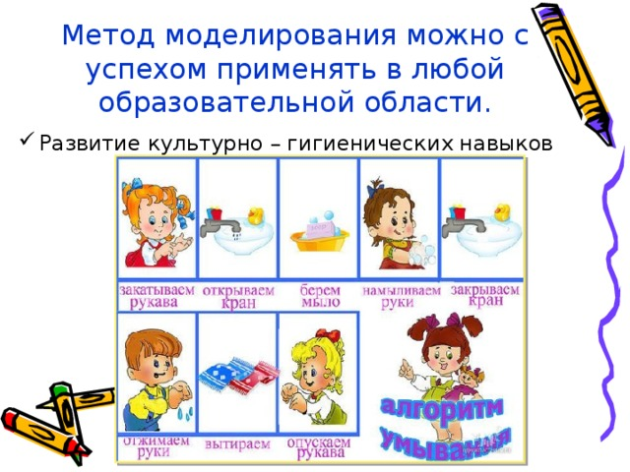

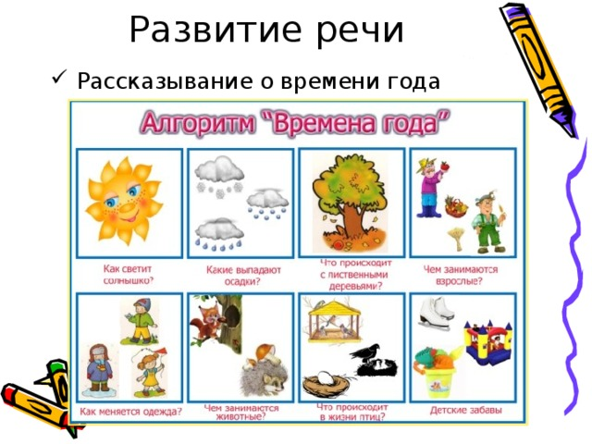

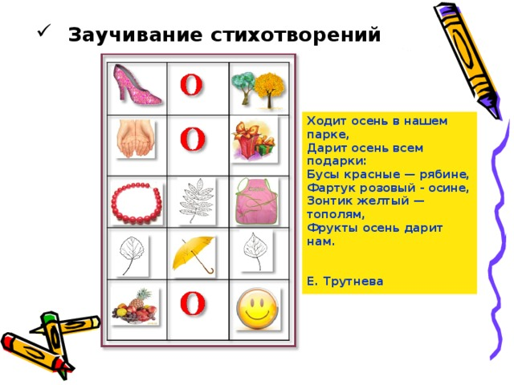

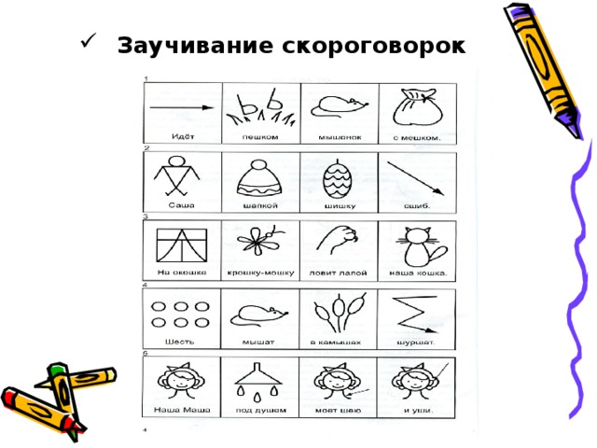

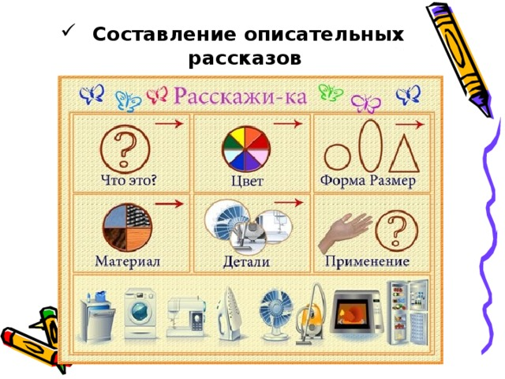

В результате использования алгоритмов, мнемотаблиц, пиктограмм:
•Расширяется не только словарный запас, но и знания об окружающем мире.
•Появляется желание пересказывать - ребенок понимает, что это совсем не
трудно.
•Заучивание стихов превращается в игру, которая очень нравится детям.
•Развитие слуховой памяти
•Развивается мелкая моторика рук.

Таким образом, в процессе коррекционно-развивающей работы, включающей нетрадиционные формы обучения, создаются благоприятные условия для профилактики и коррекции недостатков в речевом развитии, в личностной, познавательной, эмоционально-волевой сферах.

